Муниципальное автономное учреждение дополнительного образования

"Детская школа искусств муниципального района Благоварский район

Республики Башкортостан"

**«Творческие задания на** **уроках фортепиано»**

учебно-методическое пособие для младших классов ДМШ и ДШИ

Автор: преподаватель

Яушева Ильвина Зуфаровна

с. Языково – 2024г.

# **ОГЛАВЛЕНИЕ**

Введение……………………………………………………………..................3

Учебно-методическое пособие «Творческие задания в классе фортепиано» для младших классов ДМШ………………………………………………….7 Памятка учителю…………………………………………………………......21 Список рекомендуемой литературы…………………………………………25

Нотография……………...…………………………………………...………..28

Библиографический список……………………………………………...…..30

**Введение**

Обучение игре на фортепиано в детской музыкальной школе опирается на классические, сложившиеся в практике и теории преподавания методы: это освоение репертуара по определенным правилам чтения и разучивания нотного текста с обязательным точным воспроизведением указаний автора и редактора. При этом начинающий музыкант, разучивая музыкальный текст в версии редактора и имея теоретические знания, все же не обладает достаточными навыками грамотной расшифровки значений смысловых структур музыкального сочинения.

Эта проблема успешно решается благодаря семантическому анализу музыкального текста, который помогает ученику понять, как устроен музыкальный текст, учит его грамотной расшифровке содержания произведения и последующей творческой интерпретации.

Музыкальный текст содержит скрытый смысл, который возможно распознать с помощью семантического анализа. Для приобретения этого навыка на практике помогает универсальная форма работы с текстом – *интонационный этюд,* который разрабатывается как исполнительский сценарий на основе ролевых игр.

Ролевая игра – это креативная форма деятельности, в которой ученики под руководством учителя исполняют на основе расшифровки его смысловых структур первоначальный авторский текст. Основу такой расшифровки составляют семантические фигуры – устойчивые обороты с закрепленным значением (ключевые интонации), кочующие из текста в текст разных эпох, жанров и стилей.

Ключевые интонации служат признаком присутствия в музыкальном тексте *героя* – главного действующего лица музыкального произведения, либо *персонажа* – героя с определенными чертами характера, рожденного в пространстве другого текста или художественном мире автора.

На основе первоначального текста с помощью расшифровки ключевых интонаций создается исполнительский сценарий –вторичный текст, который находит воплощение в ролевой игре через интонирование реплик от лица героев произведения.

В произведении может быть несколько героев. В этом случае исполнение развертывается в ансамблевую партитуру.

Настоящая работа является учебно-методическим пособием и адресована преподавателям детской музыкальной школы для их совместной работы с учениками младших классов на уроках фортепиано.

Цель работы – дальнейшая адаптация технологии семантического анализа музыкального текста к репертуару младших классов детской музыкальной школы и создание образцов разработок ролевых игр на уроках фортепиано.

Музыкальным материалом послужили произведения детского фортепианного репертуара младших классов ДМШ. Произведения были отобраны соответственно возрасту начинающих, уровню их технической подготовленности к исполнению на фортепиано. Учебно-методическое пособие состоит из методических комментариев, основной части, памятки учителю и списка рекомендуемой литературы.

# 

Муниципальное автономное учреждение дополнительного образования

"Детская школа искусств муниципального района Благоварский район

Республики Башкортостан"

И. З Яушева

**«Творческие задания на** **уроках фортепиано»**

учебно-методическое пособие для младших классов

ДМШ и ДШИ

с. Языково - 2024 г

# СОДЕРЖАНИЕ

Методические комментарии…………………...……………………………...7

Герои в тексте фортепианной пьесы

Кукушки и Охотники ...............................................................................11

Весёлые пастушки….………………………………………………...…15

Игра с «Эхо»……………………………………………..........................18

Памятка учителю……………………………………………………………..21

Список рекомендуемой литературы………………………………………...25

Нотография……………………………………………………………………28

Библиографический список………………………………………………….30

**Методические комментарии**

Фортепиано в детской музыкальной школе является ведущим инструментом в процессе обучения и охватывает разные специальности. В преподавании предмета укрепился классический репертуарный подход, при котором обучение ведется в процессе разучивания и исполнения пьес разных стилей и жанров по специально составленным в программе спискам. Несмотря на сложившиеся традиции, такому методу преподавания могут быть заданы некоторые альтернативы, касающиеся различных креативных форм обучения. Они касаются, прежде всего, активных отношений с музыкальным текстом на основе творческого взаимодействия учителя с учеником, которые являются партнерами, как в стадии анализа сочинения, так и в исполнении.

На основе специально разработанных заданийв форме интонационных этюдовучащиеся постепенно учатся находить в тексте ключевые интонации – устойчивые обороты с закрепленным значением. Работа с текстом ведется на основе определения, выявления и расшифровки смысловых структур музыкального текста (ключевых интонаций), с целью их выразительного интонирования на интонационно-образной основе.

Интонационный этюд в нетрадиционной форме ансамблевого музицирования исполняется и предполагает создание ролевых игр в процессе занятий на фортепиано при участии двух исполнителей – ученика и учителя. Действия учителя и ученика направлены на развертывание двухручного текста в смысловую ансамблевую партитуру. Благодаря такой форме активного взаимодействия с текстом, работа становится увлекательной и интересной, учащиеся приобретают множество исполнительских навыков. К ним относятся: чтение музыкального текста и его грамотная артикуляция на интонационнообразной основе; преобразование первичного авторского текста во вторичный (в виде исполнительских версий или аранжировок); понимание содержания произведений.

Ролевые игры – это учебная форма креативной деятельности, в которой ученики интонируют текст под руководством учителя на основе совместно составленного исполнительского сценария. Основой этой деятельности является первоначальный авторский текст, который содержит смысловые структуры – интонационные обороты с закрепленными значениями – ключевые интонации. Предполагается расшифровка их как признаков героя, образа, сюжета, диалога, сцены. Ученик определяет количество героев в музыкальном тексте, наблюдает за героем в различных ситуациях, выступая от его имени.

Интонирование в ролевой игре осуществляется на основе универсальной структуры речевого высказывания – диалога. Диалог – это форма общения между двумя или более персонажами. Между героями – участниками сюжетных сцен распределяются реплики диалога. Произносятся они на основе выявленных интонаций пластического, инструментального или вокального происхождения. Учебно-методическое пособие предназначено преподавателям детской музыкальной школы для их совместной работы с учащимися младших классов.

Пособие содержит методические разработки ролевых игр, и другие творческие задания, которые называются «Герои в тексте фортепианной пьесы»

Герой – главное действующее лицо, которое является участником событий. Иногда он обозначается в названии пьесы (примеры № 1, 2, 3), но в ряде случаев основными признаками героя в музыкальном тексте являются ключевые интонации.

Ученику предстоит найти героя в музыкальном тексте, определить с помощью семантического анализа – сколько героев в музыкальной пьесе, где находятся герои, а также найти границы их реплик в диалоге.

Основой интонационных этюдов первой главы стали детские пьесы, в которых встречаются *одни и те же* *герои* – Кукушка и Охотники, Пастухи, а также *разные* *герои* в повторяющемся сюжете «эхо» в интонационных смысловых структурах. Дети изучат и научатся находить в тексте интонационную лексику, принадлежащую разным героям (Кукушка, Охотники, Эхо и др.).

К каждому интонационному этюду приведены вопросы и задания, которые направлены на анализ музыкального содержания авторского произведения, выявление ключевых интонаций и смысловых структур музыкального текста.

Разработки, предложенные в учебно-методическом пособии, могут быть использованы на любых предметах: «Сольфеджио», «Фортепиано», «Слушание музыки», «Музицирование», «Импровизация» и «Композиция». Учитель также может самостоятельно разработать по представленным в пособии образцам интонационные этюды на любом другом музыкальном материале, в том числе, и для учеников средних и старших классов.

К учебно-методическому пособию прилагается «Памятка учителю» (словарь рабочих терминов), где даются определения основных понятий музыкальной поэтики и семантики, а также Список рекомендуемой литературы с перечнем методических пособий, которые содержат разработки интонационных этюдов.

**Герои в тексте фортепианной** **пьесы**

Герой – это главное действующее лицо, которое часто (но все же не всегда) фиксируется в названиях пьес. Герои узнаются в пьесах через ключевые интонации - характерные звуки, обозначающие их присутствие в музыкальном тексте.

# **Охотники и кукушка**

В предлагаемых ниже пьесах и ролевых играх (№1 – №3) нам встретятся одни и те же герои – Кукушка и Охотники, которые играют на духовых инструментах под названием «лесной рог». Распределить роли и исполнить их на фортепиано можно в ансамбле с учителем. Исполнители ролей героев в каждой пьесе должны будут произносить свой текст по-разному, потому что композиторы рассказывают о героях разные истории. История о герое и его друзьях называется сюжетом. В первой пьесе «Насмешливая кукушка» (пример № 1) Кукушка дразнит Охотника, во второй Кукушка «соревнуется» со звучащим лесным рогом, на котором играют охотники (пример № 2). В третьей Кукушка «поёт» свою песню, повторяя звуки лесного рога как эхо (пример № 3). На фоне вальса звучит их певучий диалог. Исполняя роли, партнеры должны обратить внимание на связь звука со смыслом.

***Интонационный этюд № 1 «Насмешливая кукушка»***

В пьесе про кукушку («Насмешливая кукушка») – два действующих лица: Охотник и Кукушка. Озорная кукушка дразнит охотника. Ключевыми интонациями героев являются роговые сигналы (Охотник) и интонация «зова кукушки» (Кукушка).

Пример № 1 Австрийская народная песня «Насмешливая кукушка»

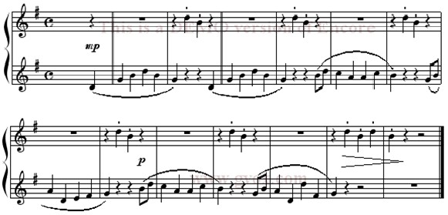

## Вопросы и задания

1. Прослушайте пьесу в исполнении учителя и определите на слух ключевые интонации, которые указывают на присутствие в тексте Охотника и Кукушки.
2. Найдите и отметьте в тексте реплики Кукушки и Охотника.
3. Распределите роли (Кукушки и Охотника) между двумя исполнителями (Кукушка – ученик, Охотник – учитель) и сыграйте пьесу в ансамбле.
4. Повторите интонационный этюд вдвоём с учителем в новом сюжете: «Кукушка перелетает на разные ветки дерева». Переносите во время игры реплику Кукушки в разные регистры: в 3-ю октаву (в такте 4) и 4ю октавы (в такте 6).

### ***Интонационный этюд № 2 «Два охотника»***

Два охотника играют на лесных рогах, невдалеке от них летает кукушка. Услышав «зов кукушки», 2-й Охотник повторяет её мотив как эхо.

Пример № 2 Швейцарская народная песня «Кукушка»

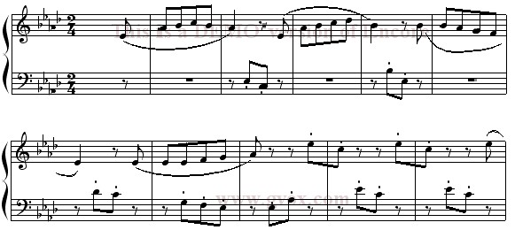

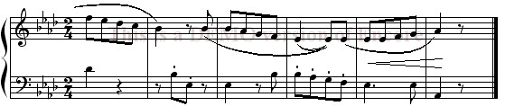

## Вопросы и задания

1. Прослушайте пьесу в исполнении учителя и определите на слух ключевые интонации Охотников и Кукушки.
2. Найдите и отметьте в верхней строке реплики Кукушки.
3. Распределите роли (Охотников и Кукушки) между двумя исполнителями (Кукушка – ученик; 1-й и 2-й Охотники – учитель двумя руками) и сыграйте интонационный этюд в ансамбле с учителем.
4. Поставьте в нотном тексте обозначения громкости (форте и пиано) в динамическом диалоге Кукушки и 2-го Охотника («Эхо» в тактах 8-10).
5. Если вы уже хорошо играете на фортепиано, поменяйтесь с учителем ролями (Кукушка – учитель, 1-й Охотник и 2-й Охотник – ученик двумя руками).

***Интонационный этюд № 3 «Охотничий вальс»***

Эта пьеса написана в плавном трёхдольном ритме. Она напоминает вальс. Переклички – эхо кукушки и охотничьего рога (т. 1-2; т. 9-10) сменяются дуэтом двух духовых инструментов, второй из которых играет трезвучный роговый сигнал (нижняя строчка текста – т. 3-8; т. 1112).

Пример № 3 Э. Тетцель. «Кукушка»

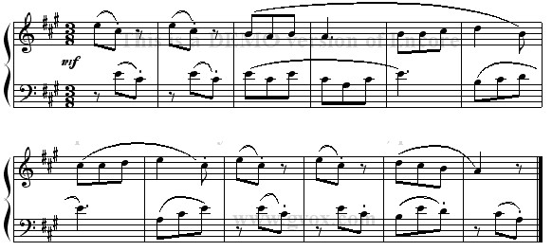

## Вопросы и задания

1. Прослушайте пьесу в исполнении учителя.
2. Найдите и обозначьте в тексте реплики Кукушки.
3. Найдите и обозначьте в тексте реплики двух Охотников (1-й Охотник и 2-й Охотник).
4. Распределите роли Кукушки и 2-го Охотника между двумя исполнителями в эпизоде «Эхо»: Кукушка – ученик, 2-й Охотник – учитель (в тактах 1-2 и 9-10 двумя руками). При повторном проигрывании поменяйтесь ролями.
5. Распределите роли 1-го и 2-го Охотников для вальсового эпизода: 1-й Охотник - ученик, 2-й Охотник – учитель.
6. Сыграйте отдельно вальсовые эпизоды с участием двух исполнителей: 1-й Охотник – ученик, 2-й Охотник – учитель (такты 3-8 и 11-12), затем поменяйтесь ролями.
7. Сыграйте интонационный этюд полностью.

# **Весёлые пастушки**

В следующих двух примерах (№4, №5) главными героями произведений являются Пастухи, играющие на разных музыкальных инструментах (свирель, рожок).

## ***Интонационный этюд № 4 «Два Пастушка»***

Высоко в горах два пастушка играют на разных музыкальных инструментах. Один играет на свирели, другой – на рожке.

Пример № 4 Украинская народная песня «Дударик»

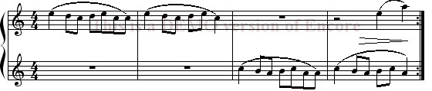

## Вопросы и задания

1. Прослушайте пьесу в исполнении учителя и найдите в тексте наигрыши 1-го и 2-го Пастуха.
2. Распределите роли 1-го и 2-го Пастуха между двумя исполнителями (1-й Пастух, играющий на свирели, - ученик, 2-й Пастух, играющий на рожке, - учитель) и исполните пьесу в ансамбле с учителем.
3. Исполните пьесу ещё раз, поменявшись ролями.
4. Проставьте в тексте пьесы динамические обозначения, на основе которых можно сыграть в игру «Пастух и эхо».
5. Сыграйте мелодию от начала и до конца в новом сюжете: «Два пастушка играют вместе» (на «свирели» и «рожке» одновременно: каждый исполнитель в своём регистре - в разных октавах).
6. Сыграйте пьесу в новом сюжете «Два пастушка играют вместе» как фортепианное сочинение (по заданному ниже образцу). Продолжите запись.

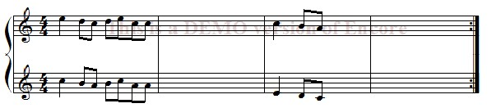

### ***Интонационный этюд № 5 «Весёлые Пастушки»***

Рано утром два весёлых Пастушка заиграли на рожках. Сначала они играли по очереди, затем начали играть вместе (1-й Пастушок - т. 1-4, 2й Пастушок - т. 5-8).

Пример № 5 Латвийская народная песня «Петушок»

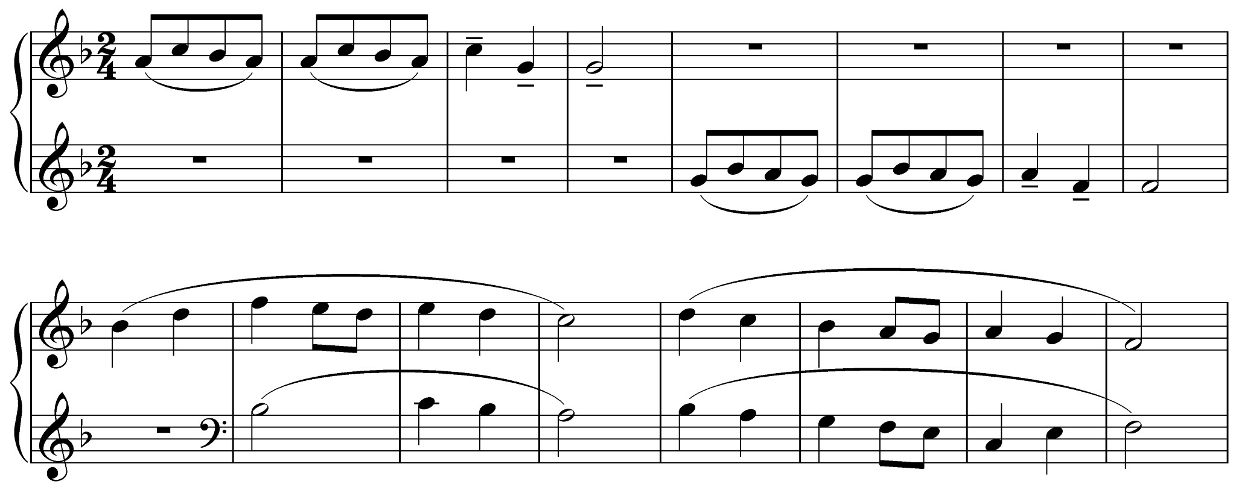

## Вопросы и задания

1. Прослушайте пьесу в исполнении учителя.
2. Найдите в тексте границы реплик: а) пастушков, играющих по очереди;

б) одновременно играющих пастушков.

1. Распределите роли 1-го Пастушка и 2-го Пастушка между двумя исполнителями (1-й Пастушок – ученик, 2-й Пастушок - учитель) и исполните пьесу в ансамбле с учителем.
2. Подумайте, на каких других инструментах, кроме рожка (охотничий рог или свирель?), могли бы прозвучать музыкальные реплики героев? Что нужно сделать, чтобы они «зазвучали» на фортепиано: а) как свирель? б) как охотничий рог?
3. Поменяйтесь ролями (1-й Пастушок – учитель, 2-й Пастушок - ученик) и исполните пьесу ещё раз с участием новых инструментов.
4. Запишите мелодию (на одной строке) в новом сюжете: «1-й Пастушок играет на свирели».

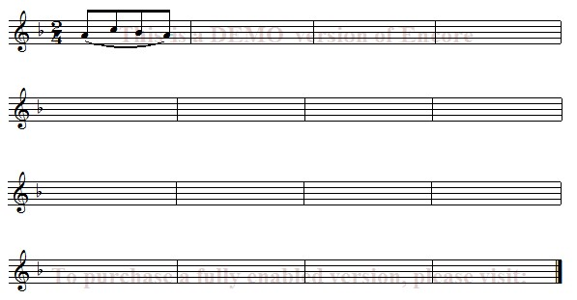

# **Игра с «Эхо»**

В двух разных по содержанию интонационных этюдах – «Дождик и эхо», «Голос и эхо» (№ 6 и № 7) мы встретимся в одном и том же знакомом сюжете с разными героями.

## ***Интонационный этюд № 6 «Голос и Эхо»***

На берегу реки звучит песня. Неподалеку в лесу её повторяет эхо.

Примет № 6 Польская народная песня

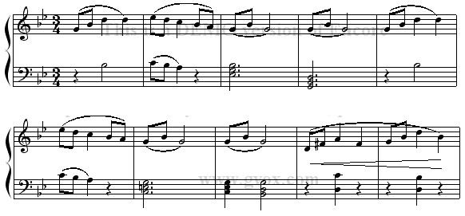

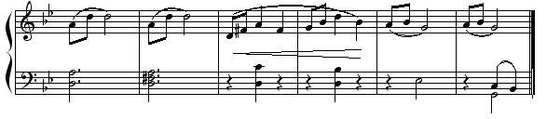

## Вопросы и задания

1. Прослушайте пьесу в исполнении учителя.
2. Найдите в тексте ключевые интонации - мотивы, которые изображают Эхо (такты 4, 8, 12, 16). Обозначьте их динамикой p и pp.
3. Найдите в тексте мелодии разделы, которые исполняет Голос (т. 1-3; т.

5-7; т. 9-11; т. 13-15). Обозначьте их динамикой mf, f, mp.

1. Распределите роли Голоса и Эхо между двумя исполнителями (Голос – ученик, Эхо - учитель).
2. Исполните пьесу в ролевой игре «Голос и Эхо» на фортепиано в ансамбле. Реплику Эхо перенесите в верхний регистр фортепиано.
3. Поменяйтесь ролями (Голос – учитель, Эхо - ученик) и исполните пьесу ещё раз.

### ***Интонационный этюд № 7 «Дождик и Эхо»***

На солнечной поляне идёт летний дождик. С дождиком решило поиграть эхо.

Пример № 7 Украинская народная песня «Йде дощ»

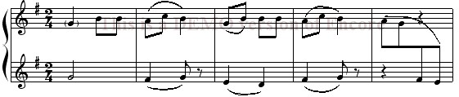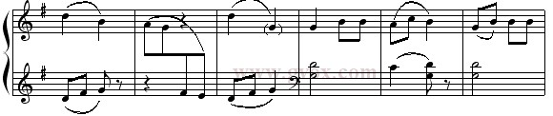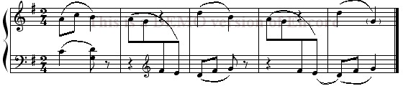

## Вопросы и задания

1. Прослушайте пьесу в исполнении учителя и найдите повторяющиеся разделы.
2. Разметьте их в тексте знаками f (Дождик) и p (Эхо).
3. Распределите смысловые части текста между учеником и учителем для исполнения интонационного этюда.
4. Мотив Эхо перенесите в верхний регистр фортепиано.
5. Поменявшись ролями, исполните пьесу в ансамбле ещё раз.

Изложенная в учебно-методическом пособии универсальная технология направляет ученика под руководством учителя на приобретение новых навыков постижения содержания музыкального текста, умение его грамотно расшифровывать и создавать исполнительский сценарий при помощи ролевых игр.

# **Памятка учителю**

# **(словарь основных терминов)**

* *Автор –* может быть включен в структуру текста, но может и находиться и за его пределами. Внутри текста автор может быть представлен в трёх разных формах: 1) автор – рассказчик, 2) автор – наблюдатель, 3) автор – участник событий.
* *Герой –* главноедействующее лицо художественного произведения*.*
* *Действующее лицо –* герой или персонаж, участник событий. В содержании пьесы выполняет определенные действия*.*
* *Диалог –* смысловая структура, обеспечивающая в музыкальном тексте присутствие образов героев (персонажей), находящиеся в ситуации речевого высказывания или сюжетного действия.
* *Интонационная лексика –* совокупность семантических фигур, составляющих интонационный словарь эпохи, стиля, школы или конкретного композитора.
* *Интонационный этюд –* репетиционная форма музицирующей деятельности, направленная на создание исполнителем различных вариантов вторичных текстов на основе смысловой расшифровки ключевых интонаций.
* *Исполнитель –* автор вторичного текста, посредник между композитором и слушателем, использующие различные средства преобразования. Основным среди них – темп, динамика, артикуляция.
* *Исполнительский сценарий –* вторичный текст, созданный исполнителем на основе авторского произведения в результате семантического анализа его смысловых структур.
* *Исполнительский текст –* вторичный текст, подготовленный исполнителем для выступления на сцене перед слушателем.
* *Ключевая интонация –* главная наиболее часто встречающаяся фигура с закрепленным значением, которая выполняет основную смысловую нагрузку в тексте.
* *Композитор –* автор музыкальных произведений.
* *Композиторский текст -* первичный текст, сочиненный и записанный автором музыкального произведения.
* *Музыкальный текст –* содержательный уровень нотного текста. Обнаруживается на основе семантического анализа произведения, описывается в категориях поэтики.
* *Нотный текст –* запись, представленная нотной графикой, выполненной на основе правил грамматической и синтаксической организации музыкального текста.
* *Персонаж –* герой с определенными чертами характера. В конкретных произведениях имеет собственное имя.
* *Реплика –* смысловая структура диалога, ограничивающая высказывание героя или персонажа.
* *Ролевая игра –* учебная форма креативной деятельности, в которой участвуют ученики под руководством учителя – режиссера и автора исполнительского сценария.
* *Семантическая фигура –* интонационный оборот с закреплённым значением, узнаваемый в разных текстах в связи с конкретными образными представлениями.
* *Смысловые структуры –* главные составляющие содержания музыкального текста. К ним относятся такие категории поэтики как герой, персонаж, диалог, монолог, сцена, сюжет, действие, событие и категории семантики: семантическая фигура (ключевые интонации), интонационная лексика.
* *Сцена –* смысловая структура текста, часть действий героев или персонажей, ограниченная конкретными событиями. Наблюдается со стороны – автором (зрителем или слушателем).
* *Сюжет –* развертывание событий (действий героя) в содержании какого-либо литературного, театрального или музыкального произведения*.*

## **Заключение**

В учебно-методической пособии был использован принцип семантического анализа для совместной работы ученика с учителем по освоению смысловых структур музыкального текста.

На основе созданных интонационных этюдов учащийся в игровой форме может приобрести навыки осмысления содержания авторского произведения. Такое взаимодействие ученика с музыкальным текстом играет важную роль уже на самом раннем этапе его обучения. В работе были предложены приемы и способы изложения текста, а также содержательно-смысловая расшифровка ключевых интонаций музыкального текста. В процессе создания ролевых игр учащиеся овладевают нетрадиционными формами работы с авторским текстом, учатся придумывать сюжет, определять количество героев, создавать исполнительский сценарий на сюжетно-образной основе. Ученик поновому воспринимает музыкальное произведение, при этом развиваются его творческое мышление и фантазия.

Предлагаемая работа дает возможность внедрения новых креативных методов обучения в учебный процесс музыкальной образовательной системы.

## **Список рекомендуемой литературы**

1. Алексеева И. Мелодия и орнамент: история о чудесных превращениях мелодии в стране старинных танцев и музыкальных инструментов / И.

Алексеева. – Уфа: РИЦ УГИИ, 2004. – 19 с.

1. Байкиева Р. Герой как категория поэтики и его признаки в музыкальном тексте пьес детского фортепианного репертуара / Р. Байкиева // Музыка прошлого и современность: сб. статей / отв. ред.-сост. Л.

Шаймухаметова. – Уфа: Лаборатория музыкальной семантики УГАИ,

2011. – С. 5 – 13.

1. Баймухаметова А. Мои первые транскрипции: методическая разработка для младших классов ДМШ / Сост. А. Р. Баймухаметова, А. А. Насырова. – Уфа: Лаборатория музыкальной семантики УГАИ им. З.

Исмагилова, 2011. – Вып. 1. – 11 с: нот., ил.

1. Баязитова Д. Семантические фигуры пластической этимологии в тексте пьес детского фортепианного репертуара: очерк / Д. Баязитова. – Уфа:

Лаборатория музыкальной семантики, 2007. – 44 с.

1. Данилова Я. Интонационные этюды в классе фортепиано (на материале клавирных сочинений Моцарта) / Я. Данилова // Музыка прошлого и современность: сб. статей / отв. ред.-сост. Л. Шаймухаметова. – Уфа:

Лаборатория музыкальной семантики УГАИ, 2011. – С. 55 – 64.

1. Креативное обучение в Детской музыкальной школе: научнометодический вестник Лаборатории музыкальной семантики // Приложение к российскому специализированному журналу «Проблема музыкальной науки» / Автор и руководитель проекта Л. Шаймухаметова. – Уфа, 2008. - № 1. – 28 с.
2. Креативное обучение в Детской музыкальной школе: научнометодический вестник Лаборатории музыкальной семантики //

Приложение к российскому специализированному журналу «Проблема музыкальной науки» / Автор и руководитель проекта Л. Шаймухаметова. – Уфа, 2008. - № 2. – 28 с.

1. Креативное обучение в Детской музыкальной школе: научнометодический вестник Лаборатории музыкальной семантики // Приложение к российскому специализированному журналу «Проблема музыкальной науки» / Автор и руководитель проекта Л.

Шаймухаметова. – Уфа, 2009. - № 1 (3). – 28 с.

1. Креативное обучение в Детской музыкальной школе: научнометодический вестник Лаборатории музыкальной семантики // Приложение к российскому специализированному журналу «Проблема музыкальной науки» / Автор и руководитель проекта Л.

Шаймухаметова. – Уфа, 2009. - № 2 (4). – 28 с.

1. Креативное обучение в Детской музыкальной школе: научнометодический вестник Лаборатории музыкальной семантики // Приложение к российскому специализированному журналу «Проблема музыкальной науки» / Автор и руководитель проекта Л. Шаймухаметова. – Уфа, 2009. - № 3 (5). – 28 с.
2. Креативное обучение в Детской музыкальной школе: научнометодический вестник Лаборатории музыкальной семантики // Приложение к российскому специализированному журналу «Проблема музыкальной науки» / Автор и руководитель проекта Л. Шаймухаметова. – Уфа, 2009. - № 4 (6). – 28 с.
3. Креативное обучение в Детской музыкальной школе: научнометодический вестник Лаборатории музыкальной семантики // Приложение к российскому специализированному журналу «Проблема музыкальной науки» / Автор и руководитель проекта Л. Шаймухаметова. – Уфа, 2010. № 1 (7). – 23 с.
4. Креативное обучение в Детской музыкальной школе: научнометодический вестник Лаборатории музыкальной семантики //

Приложение к российскому специализированному журналу «Проблема музыкальной науки» / Автор и руководитель проекта Л.

Шаймухаметова. – Уфа, 2011. № 1 (11). – 23 с.

1. Мингажев А. Инструментальные пьесы Софии Губайдулиной для детей / А. Мингажев // Музыка прошлого и современность: сб. стстей / отв. ред.-сост. Л. Шаймухаметова. – Уфа: Лаборатория музыкальной семантики УГАИ, 2011. – С. 70 – 80.
2. Мингажев А. Занимательная инструментовка в фортепианном классе. Вертикальные и горизонтальные диалоги в пьесах Бетховена: методическая разработка для младших классов ДМШ / А. Мингажев. –

Уфа: Лаборатория музыкальной семантики УГАИ им. З. Исмагилова,

2011. – Вып. 3. – 12 с: нот., ил.

1. Тихонова О. Рабочая тетрадь для младших классов ДМШ / О. Н. Тихонова. – Уфа: Лаборатория музыкальной семантики УГАИ им. З.

Исмагилова, 2011. – Вып. 1. – 13 с: нот., ил.

1. Шаймухаметова Л. Если хочешь стать волшебником: методическая разработка / Л. Шаймухаметова, Н. Тухватулина. – Уфа: УГАИ, 1998. –

16 с.

1. Шаймухаметова Л., Исламгулова Р. Звуковые краски музыки // Художественные задачи и игры в занятиях музыкальным творчеством: учебные тетради для ДМШ в 6 вып. – Уфа: Лаборатория музыкальной семантики УГИИ, 1998. – Вып. 1. – 9 с.
2. Шаймухаметова Л., Исламгулова Р. Звук, темп или кто как двигается // Художественные задачи и игры в занятиях музыкальным творчеством: учебные тетради для ДМШ в 6 вып. – Уфа: Лаборатория музыкальной семантики УГИИ, 1998. – Вып. 2. – 9 с.
3. Шаймухаметова Л., Исламгулова Р. Веселые интервалы // Художественные задачи и игры в занятиях творчеством: учебные тетради для ДМШ в 6 вып. – Уфа: Лаборатория музыкальной семантики УГИИ, 2003. – Вып. 6. – 17 с.
4. Шаймухаметова Л. Музыкальный букварь в играх, загадках, картинках: учебное пособие / Л. Шаймухаметова, Р. Исламгулова. – Уфа: РИЦ УГИИ, 2000. – 159 с.
5. Шаймухаметова Л. Учимся по «Букварю»: методические рекомендации к учебному пособию «Музыкальный букварь в играх, загадках, картинках» (с поурочной разработкой) / Л. Шаймухаметова. – Уфа:

Лаборатория музыкальной семантики УГАИ, 2005. – 63 с.

1. Шаймухаметова Л. Звук, ритм и фантазия: музыкальные длительности и размеры. – Уфа: УГИИ, 1998. – 27 с.

## **Нотография**

1. Хрестоматия для фортепиано. 1 класс ДМШ / Ред. Турусова. – М:

Музыка, 2005. – 96 с.

1. Хрестоматия для фортепиано. Составители А. Бакулов и К. Сорокин / Педагогический репертуар ДМШ. М.: 1990. – С. 4, 54, 65.
2. Фортепианная игра. 1-2 классов ДМШ / Ред. Николаева. – М: Музыка, 1991. – 188 с.
3. Фортепиано маленького пианиста. Составитель Б. Милич / Педагогический репертуар ДМШ. М.: Кифара, 2002. – 90 с.
4. Фортепиано 1 класс. Составитель Б. Милич / Педагогический репертуар ДМШ. М.: Кифара, 2002. – 120 с.
5. Э. Григ Избранные произведения для фортепиано / Ред. Веселов. – Изд.:

Музыка, 1979. – С. 10, 68.

## **Библиографический список**

1. Артоболевская А. Первая встреча с музыкой // Музыкальная жизнь. – 1985. – № 17.
2. Байкиева Р. Смысловые структуры музыкального текста в пьесах детского фортепианного репертуара / Р. Байкиева // Проблемы музыкальной науки. – 2008. – № 1 (2). – С. 203 – 209.
3. Баязитова Д. О семантической связи заголовка и смысловых структур музыкального текста (на примерах пьес детского фортепианного репертуара) // Проблемы музыкальной науки. – 2008. – № 1 (2). – С. 210 – 213.
4. Баязитова Д. Семантические фигуры пластической этимологии в тексте пьес детского фортепианного репертуара: Очерк. – Уфа: РИО РУНМЦ

МО РБ, 2007. – 44 с., нот.

1. Баязитова Д. Интонационная лексика в содержании произведения детского фортепианного репертуара: дис. … канд. искусствоведения. – Уфа: Лаборатория музыкальной семантики, 2008.
2. Гинзбург Л. О работе над музыкальным произведением. –4-е изд., доп. – М.: Музыка, 1981. 143 с., нот.
3. Грошева С. Музыкальные диалоги и ролевые игры на уроках сольфеджио: учебно-методическое пособие для 1-го класса ДМШ. – Уфа:

РИЦ УГАИ, 2005. – 74 с.

1. Кильдиярова А. Стихи на уроках сольфеджио: методическая разработка. – Уфа: Лаборатория музыкальной семантики УГАИ, 2003. – 16 с.
2. Либерман Е. Творческая работа пианиста с авторским текстом. – М.:

Музыка, 1988.

1. Нейгауз Г. Об искусстве фортепианной игры. Записки педагога. – 4-е изд.

– М.: Музыка, 1982.

1. Старчеус М. Слух музыканта. – М.: Моск. гос. Консерватория им. П. И.

Чайковского. – М., 2003.

1. Савшинский С. Работа пианиста над музыкальным произведением / С.

Савшинский. – М: «Классика», 2004.

1. Тухватуллина Н. Интонационные этюды и ролевые игры: методическая разработка // Колокльчики. Семантика на уроках сольфеджио / ред. Л.

Шаймухаметова. – Уфа: РИЦ УГИИ, 1998. – Вып. 1. – 16 с.

1. Федорова Л. Веселое сольфеджио: учебно-методическое пособие для первого класса ДМШ / предисл. Л. Шаймухаметова. – Уфа: Лаборатория музыкальной семантики УГИИ, 2003. – 88 с.
2. Шаймухаметова Л. Диалоги – этюды в работе исполнителя с музыкальным текстом (на примере фортепианных произведений западноевропейских композиторов XVII – XVIII веков): методическая разработка / Л. Шаймухаметова. – Уфа: Лаборатория музыкальной семантики УГАИ, 2003. – 25с.
3. Шаймухаметова Л. Весёлая ритмика: учебно-методическое пособие для 1-х классов ДМШ // Колокольчики. Семантика на уроках сольфеджио. – Уфа: Лаборатория музыкальной семантики УГАИ, 2003. – Вып. 3. – 17 с.
4. Шаймухаметова Л. Семантический анализ музыкальной темы / Л. Н. Шаймухаметова. – М.: РАМ им. Гнесиных, 1998. – 266 с.
5. Шаймухаметова Л. Семантический анализ в работе музыканта исполнителя / Л. Шаймухаметова // Музыкальный текст и исполнитель / отв. ред. – сост. Л. Шаймухаметова; Уфа: Лаборатория музыкальной семантики УГАИ, 2004. – С. 3 – 16.
6. Шаймухаметова Л. Смысловые структуры музыкального текста как проблема практической семантики // Музыкальное содержание: наука и педагогика. Материалы I Всероссийской науч. – практ. конф. / отв. ред. – сост. В. Холопова. – М., 2002. – С. 84 – 101.